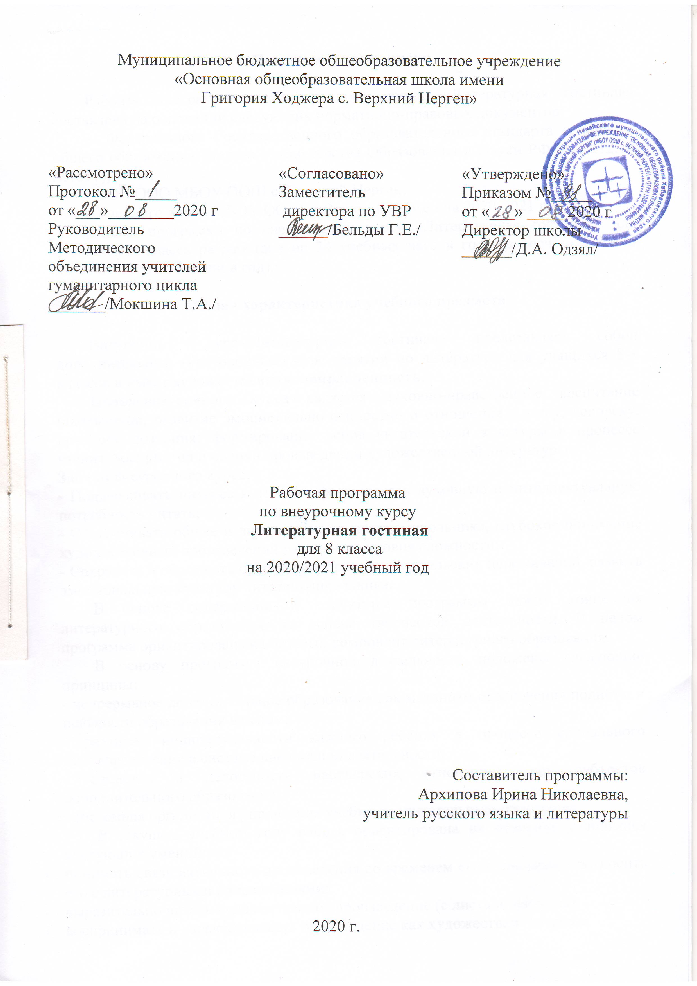

Пояснительная записка

Рабочая программа по внеурочному курсу «Литературная гостиная» составлена на основании следующих нормативно-правовых документов:
1. Федерального Государственного образовательного стандарта основного общего образования (приказ Министерства Образования и Науки РФ от 17.12.10 №1897);
- ООП ООО МБОУ ООШ с. Верхний Нерген;
- Учебного плана МБОУ ООШ с. Верхний Нерген на 2020-2021 год.
Данная программа по внеурочному курсу «Литературная гостиная» для учащихся 8 класса разработана на 34 учебных часа в год (из расчета 1 час в неделю, всего 34 недели в год).

Общая характеристика учебного предмета

Внеурочный курс «Литературная гостиная» представляет собой дополнительный (углубленный) курс занятий по литературе для учащихся 8-х классов и имеет художественную направленность.
Целью внеурочного курса является духовно-нравственное воспитание школьников; развитие эмоционально-ценностного отношения к миру, человеку, процессу познания; формирование основ читательской культуры в процессе чтения, восприятия и оценки произведений художественной литературы.
Задачи внеурочного курса:
- Поддерживать интерес к чтению, формировать духовную и интеллектуальную потребность читать;
- Обеспечивать общее и литературное развитие школьника, глубокое понимание художественных произведений различного уровня сложности;
- Сохранять и обогащать опыт разнообразных читательских переживаний, развить эмоциональную культуру читателя-школьника.
В основе содержания и структуры программы лежит концепция литературного образования на основе творческой деятельности. В целом программа ориентирована на базовый компонент литературного образования.
В основу программы внеурочной деятельности положены следующие принципы:
- непрерывное дополнительное образование как механизм обеспечения полноты и цельности образования в целом;
- развитие индивидуальности каждого ребёнка в процессе социального самоопределения в системе внеурочной деятельности;
- единство и целостность партнёрских отношений всех субъектов дополнительного образования;
- системная организация управления учебно-воспитательным процессом.
В текущем учебном году работа ориентирована на освоение учащимися следующих умений:
- понимать связь изученного произведения со временем его написания, соотносить его с литературными направлениями;
- выразительно читать художественное произведение (с листа и наизусть);
- воспринимать и характеризовать произведение как художественное целое.
- грамотно строить развернутые аргументированные высказывания различных форм, жанров, владеть всеми видами пересказов.
Данные умения и навыки учащиеся демонстрируют на уроках литературы, на показательных занятиях творческого объединения.

Описание ценностных ориентиров содержания учебного предмета

Ценность жизни – признание человеческой жизни величайшей ценностью, что реализуется в отношении к другим людям и к природе. Ценность добра – направленность на развитие и сохранение жизни через сострадание и милосердие как проявление любви. Ценность свободы, чести и достоинства как основа современных принципов и правил межличностных отношений. Семья – первая и самая значимая для развития социальная и образовательная среда. Содержание курса способствует формированию эмоционально-позитивного отношения к семье, близким, чувства любви, благодарности, взаимной ответственности. Труд – естественное условие человеческой жизни, состояние нормального человеческого существования. Ценность гражданственности – осознание себя как члена общества, народа, представителя страны, государства; чувство ответственности за настоящее и будущее своей страны. Привитие через содержание курса интереса к своей стране: её истории, языку, культуре, её жизни и её народу. Осознание ребёнком себя не только гражданином России, но и частью мирового сообщества, для существования и прогресса которого необходимы мир, сотрудничество, толерантность, уважение к многообразию иных культур.
Личностные, метапредметные и предметные результаты освоения конкретного учебного предмета, курса результаты:
— уметь работать с книгой, пользуясь алгоритмом учебных действий;
— уметь самостоятельно работать с новым произведением;
— уметь работать в парах и группах, участвовать в, литературных играх;
— уметь определять свою роль в общей работе и оценивать свои результаты;
— участвовать в беседе о прочитанной книге, выражать своё мнение и аргументировать свою точку зрения;
— оценивать поведение героев с точки зрения морали, формировать свою этическую позицию;
— высказывать своё суждение об оформлении и структуре книги;
— участвовать в конкурсах чтецов и рассказчиков;
— соблюдать правила общения и поведения в школе, библиотеке, дома и т. д.
Метапредметные результаты:
— отбирать книги по теме, жанру и авторской принадлежности;
— ориентироваться в мире книг (работа с каталогом, с открытым библиотечным фондом);
— составлять краткие аннотации к прочитанным книгам;
— пользоваться словарями, справочниками, энциклопедиями.
Содержание программы творческого объединения «Литературная гостиная» предполагает изучение словесности как вида искусства, включающего в себя народное творчество, отечественную и зарубежную литературу, что дает возможность установить принципы культурного взаимодействия народов, осмыслить общечеловеческие и национальные культурные ценности, понять русскую национальную традицию.
Новизна программы «Литературной гостиной» состоит в развитии самостоятельности учащихся при отборе литературного материала и составлении сценариев для выступлений.
Результативность:
В качестве итога работы «Литературной гостиной» планируется проведение 4-х инсценированных представлений для учащихся среднего звена.
Выбранные для этого произведения входят в программный материал литературы 8 класса и носят воспитательный характер, соответствующий возрасту 14-15 лет.
В целом курс работы «Литературной гостиной» направлен на расширение читательского круга учащихся школы, привлечение внимания к литературе как искусству слова.

Содержание учебного предмета, курса

Содержание данной программы построено с учетом возрастных читательских интересов и возможностей учащихся. В 8 классе расширяется и углубляется жизненный и художественный опыт; происходит знакомство с многообразием жизненного содержания литературы и биографиями писателей, воздействующего на развитие личности, способствующего эмоциональному восприятию художественного произведения, который изучается как словесный вид искусств.
Отличительной особенностью данного творческого объединения является разнообразие форм работы:
- Творческие мастерские (беседы, дискуссии);
- Интегрированные занятия (история, музыка, живопись);
- Инсценирование эпизодов из художественных произведений, литературно-музыкальные композиции;
- Конкурсы выразительного чтения текстов.
Данные формы работы развивают умения и навыки связной речи, речевую культуру, чувство языка, раскрывают актерские способности учащихся, развивают функциональную грамотность(способность учащихся свободно использовать навыки чтения и письма для получения текстовой информации, умения пользоваться различными видами чтения).

Календарно-тематическое планирование
№ | Тема | Форма урока | Часы | Содержание | Дата прове  дения
Введение
1. | «Благородные и молчаливые друзья»-книги. | Выявление читательских интересов, беседа о необходимости чтения книг | 1 | Беседа о чтении как непрерывной и сложной работе восприятия, памяти, воображения, углубляющегося мышления, читательских переживаний.
Устное народное творчество
2. | У истоков литературы. | Устное народное творчество. | 1 | Формирование представления о древнерусской литературе как огромном пласте русской культуры и менталитета. Фольклорные произведения отражают жизнь русского народа, его надежды, мечты, идеалы. Лучшие произведения литературы продолжают участвовать в жизни человечества. Актуальность фольклорных произведений.
3. | От народной песни-к стихам поэтов. | Сопоставление текстов песен народных и авторских, выразительное чтение стихов. | 1 | Мотивы народных песен, обработанных поэтами и прозаиками, для создания худ. образа. Плач Ирины Федосовой у Некрасова в поэме «Кому на Руси…», стихи А.В. Кольцова. Сопоставление с текстами народных текстов.
Древнерусская литература
4. | «Слово о погибели Русской земли». | Выявление особенностей жанра «сказания», выр. чтение текста | 1 | Чтение одного из популярнейших в течение средневековья произведений
5. | Сказание о Борисе и Глебе. | Выявление особенностей жанра «сказания», выр. чтение текста. | 1 | Чтение одного из популярнейших в течение средневековья произведения. Образы Бориса и Глеба как первых русских святых.
6. | Житие Сергия Радонежского. | Выявление особенностей жанра «жития», выр. чтение текста. | 2 | Духовный подвиг Сергея Радонежского. Пример праведной жизни.
Литература 18 века
7. | Н.М. Карамзин «Бедная Лиза». | Особенности сентиментализма, чтение текста, выявление «чувственности» и чувствительности» | 1 | Реформа русского литературного языка. Приобщение русской литературы к зарубежной культуре (классицизм, сентиментализм). Н.М. Карамзин-основоположник русского сентиментализма
8-9 | Вечер, посвящённый творчеству Д.И. Фонвизина. | Чтение и анализ отдельных эпизодов, отбор материала для инсценирования | 2
Литература 19 века
10. | Басни И. А. Крылова. | Выразительное чтение наизусть | 1 | Выявление особенности жанра.
11. | А. С. Пушкин «Капитанская дочка» В творческой лаборатории писателя. История создания. | Чтение и анализ отдельных эпизодов, отбор материала для инсценирования | 1 | Образ Пугачева.  Взгляд писателя на исторические события. Образ Петра Гринева-пример становления личности под влиянием «благих» потрясений, жизненных обстоятельств.
12-13 | «Береги честь смолоду». | Театральное представление | 2 | В центре внимания эпизода-образ Петра Гринева, поведение героя в неоднозначных жизненных ситуациях нравственного выбора( у Пугачева и на суде)
14. | М.Ю. Лермонтов. Лирика. | Выразительное чтение стих. (конкурс чтецов) | 1 | Романтическая направленность стихотворений Лермонтова.  Анализ лирических произведений.
15-16 | Н.В. Гоголь. «Ревизор». | Занятия-подготовка к инсценированию эпизода пьесы | 2 | Особенности драматического произведения, жанр комедии.  Комедия Гоголя- «смех сквозь слезы». История создания и история постановки и на сцене. Разоблачение пороков чиновничества. Цель автора-«высмеять все дурное в России».
17-18 | «К нам едет «Ревизор»… | Театральное представление | 2 | Новизна финала.  Сцена «вранья» Хлестакова.
19-20 | Н.А.Некрасов.  «Русские женщины». | Чтение и анализ отдельных эпизодов, отбор материала для инсценирования Выразительное чтение стих. | 2 | Особенности драматического произведения
21-22 | Поэзия родной природы 19 века. | Конкурс чтецов. Концерт. | 2 | Изображение красоты русской природы. Восприятие и анализ через выразительное чтение стихотворений Пушкина, Лермонтова, Фета, Майкова.
23-24 | А.Н.Островский .«Снегурочка». | Чтение и анализ отдельных эпизодов, отбор материала для инсценирования | 2 | Повествование о любви в различных ее состояниях и в различных жизненных ситуациях.
Литература 20 века
25. | Рассказы Куприна. | Чтение наизусть эпизодов | 2 | Повествование о любви в различных ее состояниях и в различных жизненных ситуациях. Психологизм прозы писателей.
26. | Рассказы Бунина. | Чтение наизусть эпизодов | 1 | Повествование о любви в различных ее состояниях и в различных жизненных ситуациях. Психологизм прозы писателей.
Зарубежная литература
27-28-29. | В. Шекспир. «Ромео и Джульетта». | Подготовка к инсценированию пьесы | 3 | Семейная вражда и любовь героев.  Ромео и Джульетта- символ любви и жертвенности. «Вечные» проблемы в творчестве Шекспира.
30. | «Нет повести печальнее на свете…». | Театральное представление | 1
ВОВ на страницах литературных произведений
31-32-33. | Подготовка к литературно-музыкальной композиции, посвященной 71-летию ВОВ. | Отбор материала, выр. чтение стихов | 3 | Стихи и песни о В.О.В 1941-1945г.г.Героизм русского народа, защищавшего свою Родину. Лирические и героические песни в годы В.О.В., их призывно-воодушевляющий характер. Воспитание патриотических чувств учащихся.
34. | «Чтобы помнили…». | Литературно-музыкальная композиция. посвященная 71-летию В.О.В. | 1

Описание материально-технического обеспечения

1. «Как научить любить Родину», М., Аркти, 2003г.
2. Кабалевский Д.Б. «Воспитание ума и сердца», М., Просвещение, 1989г.
3. Петрушин В.И. «Слушай, пой, играй», М., Просвещение, 2008г.
4. Самин Д.К. «Сто великих композиторов», М., Вече, 2000г.
5. С.Я. Маршак «Жизнь и творчество»
6. Е. Моисеева «Гофман и Кенигсберг» Учитель №1, 1997г.
7. «России сердцем и умом». Союз писателей России Калининградское региональное отделение. Калининград.2005г.
8. Н.А. Копылова «После уроков» М.Просвещение.2012г.
9.А.Н.Гурков «Школьный театр» Ростов – на Дону. Феникс. 2005 год
10. «Литературное краеведение» Калининград.2002 год
11. Журналы: «Досуг в школе», «Педсовет», «Читаем, учимся, играем», «Игровая библиотека».

Планируемые результаты изучения учебного предмета, курса

-Расширение интереса к художественной, мемуарной, документальной литературе.
-Возникновение интереса к различным формам творческих работ (рефераты, сообщения, творческие работы, проекты, сравнительные характеристики и т. д.).
Предметные результаты:
- основные литературоведческие термины;
- основные этапы жизни и творчества писателей (изучаемых в течение учебного года);
- основные принципы написания литературного сценария;
- содержание литературных произведений (изучаемых в течение учебного года);
- осознавать значимость чтения для личного развития;
- формировать потребность в систематическом чтении;
- использовать различные виды чтения (ознакомительное, изучающее, выборочное, поисковое);
- уметь самостоятельно выбирать интересующую литературу;
- пользоваться справочными источниками для понимания и получения дополнительной информации;
- анализировать тексты литературных произведений (изучаемых в течение учебного года);
- составлять сценарий проведения творческой постановки;
- подбирать материал к изучаемой теме.
Формы и виды контроля:
-отчетные мероприятия;
-литературные вечера;
-участие в школьных тематических концертах.

